

راهنمای دریافت خدمات

سازمان جهاد کشاورزی استان قزوین

مدیریت حفظ نباتات

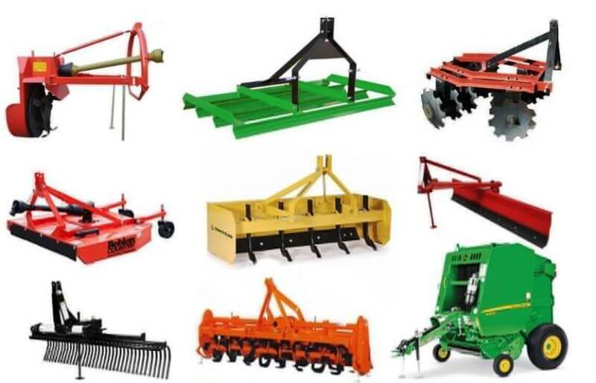

**صدور تائیدیه ادوات تجهیزات و ماشینهای کشاورزی**

کد زیرخدمت: 13022506000

**شرح خدمت:**

واردکنندگان و تولیدکنندگان ماشینها، ادوات کشاورزی و تجهیزات آبیاری به منظور ارائه تضمین کیفیت کالای خود برای برخورداری خریداران از تسهیلات بانکی برای کالاهایشان ملزم به دریافت این تائیدیه میباشند. که برای این منظور با ارایه مدارک هویتی شرکت و کالا؛ حسب مورد بازدید، انتخاب، بررسی و آزمون توسط کارشناسان مربوطه در محل مرکز آزمون یا محل متقاضی صورت میپذیرد و در صورت دارا بودن شرایط فنی و حداقل توانایی های لازم برای بکارگیری کالا در بخش کشاورزی، دفترچه گزارش آزمون و تائیدیه مدت دار گزارش آزمون توسط مرکز مکانیزاسیون کشاورزی صادر و

تمدید میگردد. همچنین به منظور تضمین کیفیت، نظارت مستمر بر بهره برداری از کالا صورت میپذیرد و در صورت از دست دادن شرایط فنی تائیدیه ابتدا لغو و در صورت عدم کسب شرایط فنی و حداقل توانایی های لازم بکارگیری کالا در بخش کشاورزی، ابطال میگردد.

نوع خدمت:

, G2B دولت به کسب و کارها

سطح خدمت:

ملی (خدمتی که فقط در ستاد دستگاه ارایه می شود)

نحوه شروع:

تقاضای گیرنده خدمت حضوری – مراکز جهاد کشاورزی

مدارک مورد نیاز :

1. تقاضا کتبی
2. ارائه گواهی راننده حرفه ای 2 سال گذشته یاشد
3. تاییدیه ادوات در اختیار مراکز خدمات

ارائه زمین مورد نظر و تایید امور اراضی

زمان ارائه خدمت:

10 روز

در خصوص وضعیت شرکت های مکانیزاسیون

1. وارد کننده و نمایندگی های فروش محصولات کشاورزی از اداره صنعت معدن و تجارت
2. تعمیرگاه و خدمات ماشین آلات کشاورزی از اتحادیه تعمیرکاران استان
3. شرکت های ارائه دهندی خدمات مکانیزاسیون سازمان جهادکشاورزی

مجوز شرکت های خدمات مکانیزاسیون کشاورزی :

1-باید جزو رانندگان حرفه ای تراکتور و ماشین آلات کشاورزی باشد

2- دارای حداقل 2 دستگاه تراکتور و 15 ئستگاه ادوات دنباله ماشین باشد

3-تقاضا از مراکز خدمات جهاد کشاورزی و تائیدیه مرکز (حضوری و تشکیل پرونده )

4-موافقت مدیریت شهرستان ( و امور اراضی شهرستان) حضوری

5-ارسال پرومده تشکیل شده به معاونت بهبود تولیدات گیاهی (اتوماسیون)

6-بررسی پرونده در کمیته فنی مکانیزاسیون استان

7-بعد از بررسی از معاونت در کمیته فنی مکانیزاسیون ارسال پرونده به امور اراضی استان در صورت تائید .(پرونده تائسیس از طرف معاونت بهبود برای نامبرده به مدت یکسال براساس طرح تعجیهی داده می شود) .

مدارک مور نیاز :

مدارك لازم براي توليد كنندگان ماشينهاي كشاورزي براي صدور گواهي آزمون(درخواست آزمون توسط متقاضی، پروانه بهره¬برداری یا جواز کسب معتبر و مرتبط، کتابچه راهنمای کاربری و سرویس و نگهداری کالا، کتابچه لیست قطعات کالا، احراز هویت مدیر عامل، آخرین تغییرات شرکت در روزنامه رسمی، اساسنامه شرکت, مدارك لازم براي واردكنندگان ماشينهاي كشاورزي جهت صدور گواهي آزمون(درخواست آزمون توسط متقاضی، برگه نمایندگی رسمی مورد تائید سفارت ایران در کشور مبدا، کتابچه راهنمای کاربری و سرویس و نگهداری کالا به زبان فارسی، کتابچه لیست قطعات کالا به زبان فارسی، تصویر کارت ملی مدیر عامل، آخرین تغییرات شرکت در روزنامه رسمی، اساسنامه شرکت)

اعلام در سایت

موافقت

آزمون و برسی

بررسی موارد پیشنهاد شده

**پل ارتباطی ما با شما:**

1. تلفن گویا سازمان جهاد کشاورزی استان قزوین: 5- 33335041 - 028
2. تلفن مدیر حفظ نباتات سازمان:02833334098
3. بازرسی و رسیدگی به شکایات سازمان: 33332239 – 028
4. تارنما (سایت) سازمان جهاد کشاورزی استان قزوین به نشانی: Qazvin-ajo.ir